GPU Programming

PREGUNTA
¿Cuál de las siguientes configuraciones no pertenecen a la clasificación de Hwang-Briggs?

Respuesta:
- Computadores Multithreading.

PREGUNTA
El ratio entre número de operaciones en coma flotante y de accesos a la memoria global limita el rendimiento ya que

Respuesta:
- Hay un ratio óptimo, valores por encima de ese ratio no mejorarían el rendimiento

PREGUNTA
¿Cuál de las siguientes afirmaciones es falsa?

Respuesta:
- Fragment Shaders realiza las transformaciones referentes a los fragmentos tras la operación realizada por el vértice Shader.

PREGUNTA
Cual de las siguientes afirmaciones es falsa respecto a las Compute Capabilities?

Respuesta:
- La categorización incluye dos números. La primera cifra indica cambios de revisión y la segunda indica la versión.

PREGUNTA
¿Cuál de las siguientes afirmaciones es falsa respecto al compilador XXXX?

Respuesta:
- El compilador Open64(nvopencl), que emite un lenguaje ensamblador hemos creado llamado GPU assembly.

PREGUNTA
Supongamos que un núcleo tiene bloques de 256 hilos, 16 instrucciones independientes de acceso a la memoria global por hilo y que cada hilo usa 8 registros y los accesos a la memoria global consumen 200 ciclos. ¿Cuántos bloques de un SM se pueden ejecutar con estas condiciones?

Respuesta:
- 3 bloques del SM

PREGUNTA
¿Cuál de las siguientes afirmaciones es falsa respecto a las diferentes configuraciones entre las G80, G200 y Fremi?

Respuesta:
- La memoria compartida en G80 y G200 es de 32 KB y en la de Fermi puede ser configurable de 32KB o de 48KB

PREGUNTA
Si 6 bloques son utilizados en un SM y cada bloque tiene 128 hilos. ¿Cuántos warps hay en el SM?

Respuesta:
- 24

PREGUNTA
En los modelos que tiene como procesador una G80. Si ejecutamos XXXXXX cuyos bloques de hilos consumen cada uno 7Kb XXXXX compartida. ¿Cuántos bloques SP se podrían utilizar a la XXXX?

Respuesta:
- Se ejecutarían 3 bloques(SP) en cada SM.

PREGUNTA
Suponiendo que tenemos un kernel que tiene 64 blocks XXXX bloque tiene un medio wraps de hilos. ¿Cuál es la cantidad XXXXX del grid? ¿Qué posición ocupan el Hilo 12 del bloque 6?

Respuesta:
- 1024,108.

PREGUNTA
¿Cuál es el ancho de banda máximo de la tarjeta GTX 780?
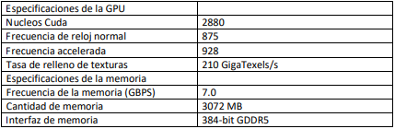

Respuesta:
- 336 GByte/s

CLOUD Y SCALA

PREGUNTA
Señala cuál es la salida del siguiente código
def describe(x:Int) = x match {
case 2 => "two"
case _ => "something else"
case true => "truth"
case "hello" => "hi!"
case Nil => "the empty list"
case 5 => "five"
case _ => "something "
}
si se ejecuta describe(5)

Si se ejecuta describe (5) ¿qué salida proporciona?

Respuesta:
- Da un error de compilación

PREGUNTA
Las conversiones implícitas en Scala permiten:

Respuesta:
- Convertir automáticamente objetos de una clase a otra.
- Añadir métodos adicionales a clases ya existentes.

PREGUNTA
Cuando hablamos de utility computing:

Respuesta:
- Suministro de recursos computacionales, como puede ser el procesamiento y almacenamiento, como un servicio medido similar a las utilidades públicas tradicionales (como la electricidad, el agua, el gas natural o el teléfono).

PREGUNTA
Señala cuál es la salida del siguiente código
def isEven(x: Int): Boolean =
if (x == 0) false else isOdd(x-1)
def isOdd(x: Int): Boolean =
if (x == 0) true else isEven(x-1)
Ejecutar:
println("el valor "+isEven(4)+" el otro valor "+ !isOdd(4))

Respuesta:
- El valor false el otro valor false

PREGUNTA
Los parámetros de clase en Scala:

Respuesta:
- Son los argumentos del constructor por defecto de la clase y por lo tanto son de tipo val.

PREGUNTA
¿Indica en cuáles de las siguientes soluciones no son proveedores de servicios en la nube?

Respuesta:
- Google App Engine

PREGUNTA

La visibilidad de los elementos de una clase u objeto (métodos y atributos):

Respuesta:
- Funciona casi igual que en Java, tenemos los modificadores protected, private y public, y por defecto, cualquier elemento es public.

PREGUNTA
El tipo de la variable que proporciona el siguiente código es (ENTRADA / SALIDA):
def productElement(i: Int): Any = i match {
case 0 => nombre
case 1 => edad
case _ => throw new IndexOutOfBoundsException(i.toString) }

Respuesta:
- Entrada Int / Salida String.

PREGUNTA
¿Indica en cuáles de las siguientes premisas se basa el sistema de archivos de Google (GFS)?

Respuesta:
Sistema de almacenamiento basado en las necesidades. Algunas son
- El fallo de un componente no afecte
- Se almacenan grandes archivos
- Grandes lecturas de datos
- Pequeñas lecturas aleatorias
- Grandes secuencias de datos añadidas a los archivos
- Concurrencia de múltiples clientes.
- Gran ancho de banda -> + importante que una baja latencia

PREGUNTA
En qué modelo típico, el proveedor del servicio es responsable de la infraestructura y el administrador de BD mantiene el software y las bases de datos

Respuesta:
- PaaS

PREGUNTA
Cuando hablamos de ubiquitous computing,...

Respuesta:
- Integración de la informática en el entorno de la persona
- Los ordenadores no se perciben como objetos diferenciados

PREGUNTA
En Scala, los operadores pueden ser de tipo

Respuesta:
- Infijos, prefijos (mediante el empleo de sintaxis especial) y postfijo.

PREGUNTA
Cuando hablamos de PaaS...

Respuesta:
Plataforma como servicio
- Proporciona una plataforma/entorno que permite crear aplicaciones y servicios que funcionen a través de internet
- 1 Preocupación -> construcción de la app
- Se accede a través de un navegador
- Funcionalidades pre configuradas a las que los clientes pueden suscribirse

PREGUNTA
Señala cuál es la salida del siguiente código
val oneTwo = List(1, 2)
val threeFour = List(3, 4)
val oneTwoThreeFour = oneTwo ::: threeFour
println(oneTwo +" and "+ threeFour +" were not mutated.")
println("Thus, "+ oneTwoThreeFour +" is a new list.")

Respuesta:
List(1, 2) and List(3, 4) were not mutated.
Thus, List(1, 2, 3, 4) is a new list.

PREGUNTA
¿Indica en cuáles de las siguientes características son aportaciones de Google App Engine a los desarrolladores?

Respuesta:
Aporta las siguientes características a los desarrolladores:
- Limita la responsabilidad del programador
  - Se limita al desarrollo y primer despliegue
  - Provee recursos dinámicos según la necesidad
- Toma el control de los picos de tráfico
  - No es necesario actualizar la infraestructura según el crecimiento
    - Servidores, BBDD
  - Ofrece replicación y balanceo de carga automática
    - Se apoya en componentes como BigTable
- Es fácilmente integrable con otros servicios de google
  - Se pueden usar componentes ya existentes
  - Se ofrece la librería de API's de Google
    - Email, autenticación, pagos, …

PREGUNTA
La jerarquía de clases en Scala

Respuesta:
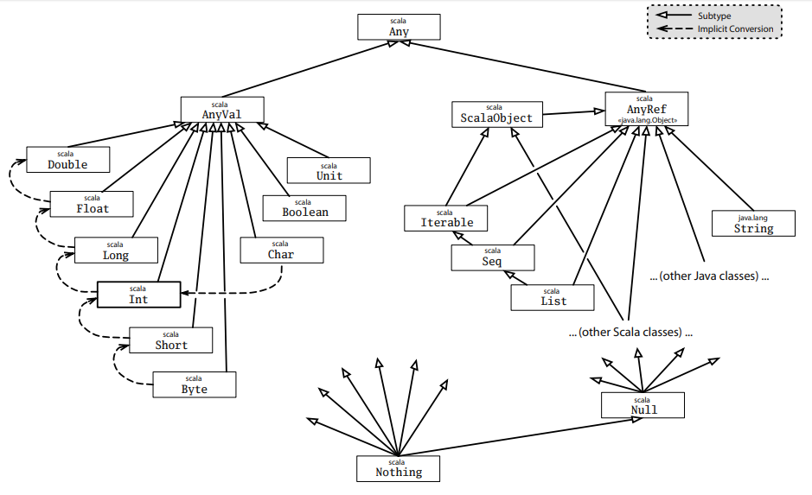

PREGUNTA
¿Qué aporta Cloud Computing a los desarrollos a medida (On Premises)?

Respuesta:
- Requerimientos y modelos típicos:
  - software (SaaS)
  - platform (PaaS)
  - infrastructure (IaaS)
- Services-based application programming interface (API).
- Un entorno cloud provee uno o más de los requerimientos.
- Suele facturar en base al consumo.
- Pueden ser públicas o privadas.

PREGUNTA
¿Cuál de las siguientes no es/son un modelo que ofrece la Cloud Computing?:

Respuesta:
- IaaS, PaaS, SaaS, (On Premise).

PREGUNTA
¿Qué tipos de despliegue permite Cloud Computing?

Respuesta:
Nube privada -> destinada a un uso exclusivo por parte de la empresa:
- Grandes medidas de seguridad.
  - Datos.
  - Plataforma en la que se almacena.
- Servicio de acceso y disponibilidad muy alto.
- De forma interna o por proveedores (cloud privada externa).
- Los costes de inversión y mantenimiento son más altos.
Nube pública -> pertenece a un tercer proveedor:
- Su uso reside también en el suministrador del servicio.
- Es multi-uso (diferentes usuarios/empresas).
- Hay gratuitas o de pago.
Nube híbrida -> combinan ambas soluciones.

PREGUNTA
Señala cuál es la salida del siguiente código
class ChecksumAccumulator {
val sum =0
}
val acc = new ChecksumAccumulator
val mul=12
acc.sum = 5 * mul
println(" el acc tiene el valor de"+ acc.sum )

Respuesta:
- Val no puede ser reasignada.

PREGUNTA
En Scala, al escribir LIST(7,8,9)

Respuesta:
- Se llama al constructor de la clase List y se crea una lista con los 3 enteros indicados

PREGUNTA
Señala cuál de las siguientes lenguajes no es soportado por Google App Engine.

Respuesta:
- Fortran.

PREGUNTA
Señala cuál es la salida del siguiente código:
var x=List.range(1,10)
var evens=x.filter(_%2==0)

Respuesta:
- List(2,4,6,8).

PREGUNTA
Señala cuál es la salida del siguiente programa:
import scala.collection.mutable.ListBuffer
var fruits= new ListBuffer[String]()
fruits +=”Apple”
fruits +=”Banana”
fruits +=”Orange”
fruits +=(“Strawberry”, “Kiwi”, “Pineapple”)
fruits +=”Apple”
fruits -=(“Banana”, “Orange”)
fruits -= Seq(“Kiwi”, Pineapple”)
var fruitsList=fruits.toList

Respuesta:
- Ninguna de las anteriores.
- Da error de compilación (por el Seq / Diferente del tipo esperado (String))
En caso de que el Seq no esté:
- List(Apple, Strawberry, Apple).

PREGUNTA
def gcd(a:Int,b:Int):Int= if (b==0) a else gcd (b,a%b)
Si ejecutamos: Print gcd(12,25)

Respuesta:
- El valor es 1.

